Na wstępie przyznaję, że zdaję sobie sprawę, iż nie jest to docelowy program z zadania, którym było stworzenie funkcjonalnej aplikacji do zarządzania zbiorem książek (lista książek). Robiłam wcześniej (na studiach, nie mam jeszcze komercyjnego doświadczenia niestety) aplikacje webowe ASP.NET w Visual Studio ale w języku C#, z użyciem dostępnego w Visual Studio przybornika do stworzenia odpowiedniej formy projektu. Do wykonywania baz danych natomiast, używałam języka MS SQL i Microsoft SQL Server Management Studio 18 (po wcześniejszym wykonaniu modelu konceptualnego, a następnie fizycznego w programie Sybase PowerDesigner i wygenerowaniu bazy danych z modelu).

Biorąc pod uwagę Pythona, pisałam jedynie programy w środowisku PyCharm (niektóre z nich są na platformie GitHub). Tym razem jest to dla mnie bardzo ciekawa lekcja aby spróbować tego czego się wcześniej nauczyłam ale od innej strony, czyli pisząc aplikację webową w języku Python, z użyciem frameworka Flask oraz w połączeniu z CSS, HTML, a także JavaScript. Więc w niecałe trzy dni sporo nowej wiedzy, ale oczywiście twierdzę, że warto inwestować czas w nabywanie umiejętności.

Opiszę samą aplikację oraz napotkane problemy.

Jeśli chodzi o aplikację to do jej napisania użyłam (jak w przypadku wyżej wspomnianego języka C#) Microsoft Visual Studio 2019 community version na systemie operacyjnym Windows 10. Udało się mi uzyskać kilka działających zakładek (wiem, że jest to kropla w morzu potrzeb jak na funkcjonalną listę książek). Ale jest strona główna, strona druga, strona logowania, zbiory książek. Strony posiadają napisy powiązane z funkcją przeniesienia do innych stron. Jestem kreatywna i lubię inwencje własne, ale pod klienta musi być według określonych zasad.

Gdy uruchamiam aplikację w przeglądarce (korzystam z Firefoxa), po naciśnięcu klawiszy Ctrl+Shift+j, pojawiają mi się dwa błędy związane z favicon.ico, a mianowicie:

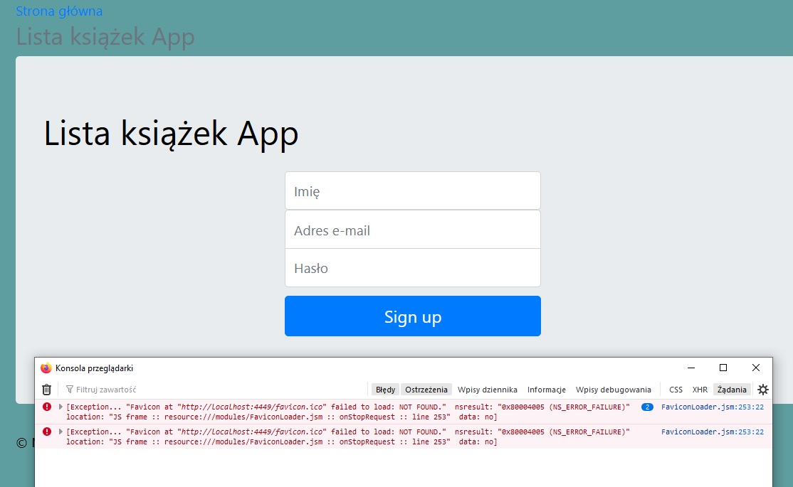

W sumie już tylko dwa, bo dodałam do pliku signup.html, następujące linijki kodu:

<link runat="server" rel="shortcut icon" href="favicon.ico" type="image/x-icon" />

<link runat="server" rel="icon" href="favicon.ico" type="image/ico" />

oraz sam plik favicon.ico, również został dodany do aplikacji:

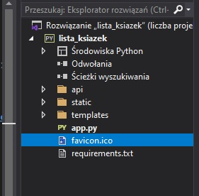

Zastanawiam się czy są to błędy istotne, aczkolwiek zdaję sobie sprawę z faktu, że każdy pojawiający się błąd powinno się rozwiązać.

Starałam się jak najwięcej informacji wyszukać na ten temat w internecie, a rozwiązań jest, jak to zwykle bywa – tyle ile opinii użytkowników oraz developerów. Wiadomo, że każdy komputer oraz system operacyjny i zainstalowane na nim programy są inne, więc ciężko o jednoznaczne wyjaśnienie akurat mojego błędu. Prób całkowitego naprawienia z mojej strony, było również dużo.

Do wykonania bazy danych tym razem zainstalowałam MySQL Workbench 8.0 CE i tu też napotkałam pewne problemy, jeśli chodzi o import biblioteki Flask MySQL do Visual Studio. Poprzez konsolę (Start 🡪 cmd) zainstalowałam niezbędne dodatki używając poniższych komend:

pip install mysqlclient

pip install pymysql

pip install mysql

pip install mysql-connector

pip install mysql-connector-python

pip install mysql-connector-python-rf

pip install Flask-MySQL

**pip install flask-mysqldb**

Wszystkie wymienione poniżej, importowane biblioteki program niestety podkreśla:

from flask_mysqldb import MySQL

import MySQLdb.cursors

from flask_sqlalchemy import SQLAlchemy

from flaskext.mysql import MySQL

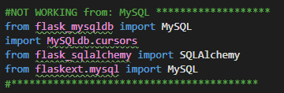

Co oczywiście skutkuje następującym błędem podczas próby uruchomienia:

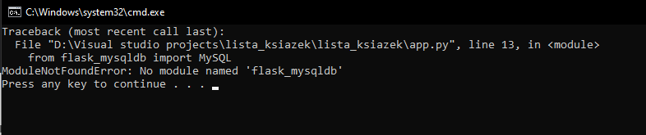

Natomiast po uruchomieniu MySQL Workbench widać, że baza danych (tabele oraz kolumny) została utworzona i działa prawidłowo:

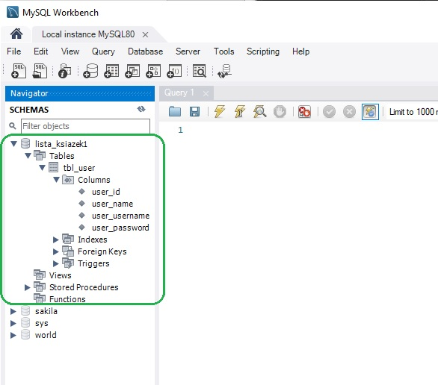

Jak również w eksploratorze serwera w samym Visual Studio, także baza danych jest połączona z programem prawidłowo:

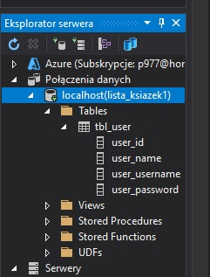

Niestety nie mogłam przez to utworzyć do końca zakładek do rejestracji oraz logowania dla użytkownika.

Jak również przez to niemożliwe jest stworzenie bazy danych przechowującej pozycje książek, gdyż niezbędne jest do tego połączenie z programem, aby móc dodawać, edytować oraz usuwać chociażby poprzez odpowiednie dodanie funkcji oraz walidatorów.

Próbowałam również dodać blog z możliwością komentowania danych tytułów książek oraz dodawania wpisów, odnośnie tego czy książki są warte polecenia, przeczytania. Ale to tylko zostało póki co dodane w ramach ćwiczeń oraz nauki (folder: „app_tests”, plik z rozszerzeniem .py: „blog_books”). Zrobiłam w nim notatki dla siebie.

Także jak widać powyżej oraz w samej aplikacji webowej, moja walka zakończyła się narazie na takim etapie. Możliwe, że przerobię aplikację na coś innego, niż było w zamierzeniu, na tyle na ile pozwoli mi zdobywana wiedza☺ oraz aby było przedewszystkim funkcjonalne.

Jeśli jest taka szansa, to bardzo proszę o sugestie, pomoc odnośnie tego jak mogę naprawić wyżej wymienione problemy aby aplikację można było zmienić i kontynuować jej pisanie. Ważne jest dla mnie zdobywanie doświadczenia, a mogę je zdobyć tylko od już doświadczonych programistów. Każda uwaga jest dla mnie bardzo cenną lekcją.

W załączeniu znajduje się aplikacja webowa „lista_ksiazek” oraz baza danych z MySQL (baza danych 🡪 lista_ksiazek1). Baza danych jest w folderze lista_ksiazek1, ponieważ mam w planach zrobienie również bazy danych o nazwie lista_ksiazek2, która będzie przechowywać dane dotyczące ulubionych tytułów książek (stąd zamysł o blogu dotyczącym książek – blog_books).

Dziękuję!